ỦY BAN NHÂN DÂN THÀNH PHỐ HỒ CHÍ MINH
TRƯỜNG CAO ĐẲNG LÝ TỰ TRỌNG THÀNH PHỐ HỒ CHÍ MINH
KHOA KINH TẾ



TIỂU LUẬN KẾT THÚC MÔN
QUẢN TRỊ DỰ ÁN ĐẦU TƯ

Nhóm sinh viên thực hiện:
- DANH VĂN THÁI MSSV: 19003163

Lớp: 19C1-QTD1

GV: CAO XUÂN GIANG

TP. HỒ CHÍ MINH - 2021
ỦY BAN NHÂN DÂN THÀNH PHỐ HỒ CHÍ MINH
TRƯỜNG CAO ĐẲNG LÝ TỰ TRỌNG THÀNH PHỐ HỒ CHÍ MINH
KHOA KINH TẾ

TIỂU LUẬN KẾT THÚC MÔN
QUẢN TRỊ DỰ ÁN ĐẦU TƯ

Nhóm sinh viên thực hiện:
- DANH VĂN THÁI MSSV: 19003163

Lớp: 19C1-QTD1

GV CHẤM 1 GV CHẤM 2
(Ký và ghi rõ họ và tên) (Ký và ghi rõ họ và tên)
7 7
Cao Xuân Giang Nguyễn Mỹ Tiên

TP. HỒ CHÍ MINH – 2021
LỜI MỞ ĐẦU

Lời đầu tiên xin cảm ơn thầy cô Khoa Kinh Tế Trường Cao Đẳng Lý Tự Trọng đã tạo điều kiện cho sinh viên làm bài tiểu luận kết thúc môn này.
Xin gửi lời cảm ơn sâu sắc đến thầy Cao Xuân Giang đã tận tình dạy bảo và hướng dẫn em hoàn thành bài tiểu luận.
Trong nền hội nhập kinh tế đầy phát triển như hiện nay, những người đứng đầu doanh nghiệp, công ty, tập đoàn cần những hình thức, những cải tiến, những đột phá nhất định táo bạo nếu muốn doanh nghiệp, công ty có những thành tựu nổi bật trong ngành kinh tế kinh doanh đạt được những doanh thu mong muốn, thì doanh nghiệp cần có những ý tưởng độc đáo, nhiều kế hoạch khác nhau để có thể hỗ trợ, cụ thể hóa các ý tưởng kế hoạch thành một dự án đầy tiềm năng và thành công lâu dài trong tương lai.
Và quản trị dự án đầu tư là môn học giúp các sinh viên đi sát với thực tế. Qua môn học sinh viên sẽ có nền tảng trước mắt là lập ra kế hoạch cụ thể cho mình. Sau khi bắt đầu vào công việc doanh nghiệp sẽ đưa ra những kế hoạch giúp công ty phát triển
MỤC LỤC
CHUONG1: TỔNG QUAN VỀ QUẢN TRỊ DỰ ÁN ĐẦU TƯ.
1. Tổng quan về dự án.
1.1- Khái niệm.
1.2- Đặc điểm.
2. Tổng quan về quản trị dự án.
2.1- Khái niệm.
2.2- Mục tiêu.
2.3- Các mô hình tổ chức quản lý.
2.3.1- Mô hình chủ đầu tư trực tiếp quản lý.
2.3.2- Mô hình chủ nhiệm điều hành dự án.
2.3.3- Mô hình chìa khoá trao tay.
2.3.4- Mô hình tổ chức quản lý theo chức năng.
2.3.5- Mô hình tổ chức chuyên trách quản lý dự án.
2.3.6- Mô hình tổ chức quản ký dự án theo mà trận.
3. Lập kế hoạch dự án.
3.1- khái niệm.
3.2- Tác dụng.
3.3- Phân loại kế hoạch.
4. Quản lý thời gian và tiến độ dự án.
4.1- Biểu đồ Gantt - Sơ đồ ngang.
4.2- Sơ đồ AON.
4.3- Sơ đồ AOA.

CHƯƠNG 2: PHÂN TÍCH DỰ ÁN VÀ XÂY DỰNG LẮP ĐẶT CÁC TIẾT BỊ BẢO VỆ AN TOÀN.
1. Lý do chọn đề tài.
2. Mô hình tổ chức.
3. Phân công công việc.
3.1- Xây dựng khu vận hành.
3.2- Xây dựng thiết bị.
3.3- Xây dựng hệ thống hút bụi.
3.4- Xây rào chắn bao quanh.
3.5- Xây lò hút nhiệt.
3.6- Lắp đặt các hệ thống kiểm soát.
3.7- Lắp đặc thiết bị lọc khí.
3.8- Vận hành và kiểm tra.
4. Mối liên kết.
4.1- Sơ đồ mạng AOA.
4.2- Biểu đồ Gantt - Sơ đồ ngang.
4.3- Các thông số tính toán.
5. Kiểm soát.
KẾT LUẬN.
TÀI LIỆU THAM KHẢO.

CHƯƠNG 1 TỔNG QUAN VỀ QUẢN TRỊ DỰ ÁN ĐẦU TƯ
- Tổng quan về dự án
  - Khái niệm dự án
Có nhiều khái niệm khách nhau về dự án
Theo Viện Tiêu chuẩn quốc gia Anh “Dự án là một tập hợp các hoạt động được liên kết và tổ chức chặt chẽ, có thời điểm bắt đầu và kết thúc, do cá nhân hay tổ chức thực hiện, nhằm đạt được những mục đích cụ thể trong điều kiện ràng buộc thời gian, chi phí, kết quả hoạt động” .
Có thể hiểu là việc sử dụng các ngồn lực hữu hạn (tài chính, lao động, thời gian…) để thực hiện nhiều công việc khác nhau, nhưng chúng liên quan với nhau và cùng hướng tới các mục tiêu và lợi ích cụ thể.
Theo Viện Quản lý dự án – PMI “Dự án là một nỗ lực tạm thời được thực hiện để tạo ra một sản phẩm hay dịch vụ duy nhất”.
Theo như nghĩa này: Mỗi dự án chỉ diễn ra một lần, đều có điểm bắt đầu và kết thúc xác định, dự án kết thúc khi mục tiêu của dự án đã đạt được hoặc dự án bị loại bỏ; sản phẩm hoặc dịch vụ có những điểm khác biệt riêng làm cho nó có tính duy nhất khi so với những sản phẩm tương tự đã có hay dự án khác.
Ví dụ: dự án xây dựng bệnh viện, trạm y tế, nghiên cứu các sản phẩm mới,…
  - Đặc điểm dự án
Dự án có mục đích, kết quả xác định
Có vòng đời cũng trãi qua các giai đoạn: hình thành, phát triển, kết thúc.
Sản phẩm mang tính đơn chiếc, độc đáo, duy nhất
Tính phụ thuộc
Tính xung đột – môi trường hoạt động va chạm
Tính bất định và rủi ro

- Tổng quan về quản trị dự án
  - Khái niệm quản trị dự án
Quản lý dự án là quá trình lập kế hoạch, điều phối thời gian, nguồn lực và giám sát quá trình phát triển cùa dự án nhằm đảm bảo cho dự án hoàn thành đúng thời hạn, trong phạm vi ngân sách được duyệt và đạt được yêu cầu đã định về kỹ thuật và chất lượng sản phẩm, dịch vụ bằng những phương pháp và điều kiện tốt nhất cho phép.

Quá trình lập dự án gồm 3 giai đoạn: lập kế hoạch, điều phối thực hiện, giám sát.
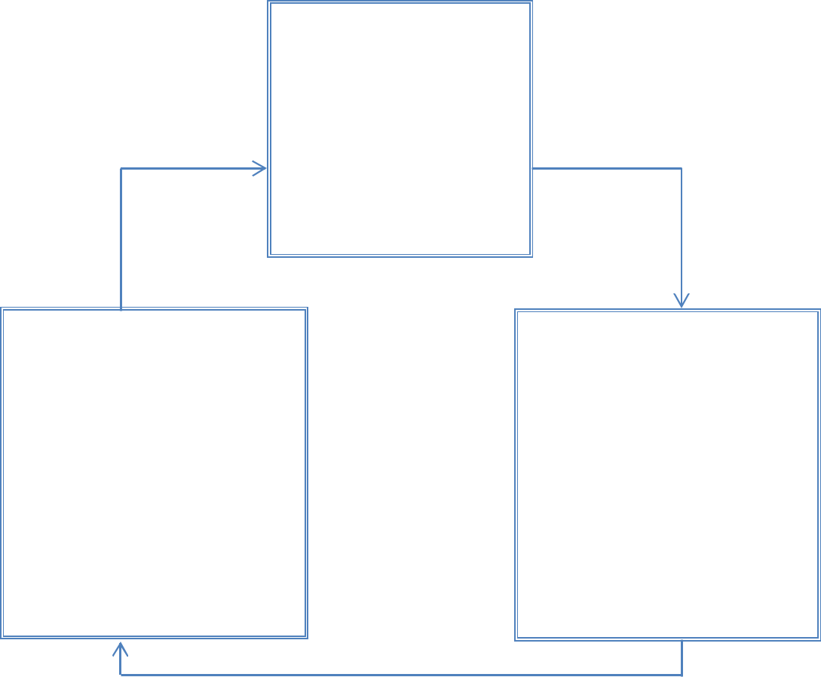
Lập kế hoạch
-Thiết lập mục tiêu
-Dự tính nguồn lực
Xây dựng kế hoạch

Điều phối thực hiện
-Bố trí tiến độ thời gian
-Phân phối nguồn lực
-Phối hợp các hoạt động
-Khuyến khích động viên
Giám sát
-Đo lường kết quả
-So sánh với mục tiêu
-Báo cáo hiện trạng
-Giải quyết các vấn đề

  - Mục tiêu quản trị dự án
Mục tiêu cơ bản của quản lý dự án được đánh giá ở nhiều mức độ khác nhau.
Ở mức độ cấp độ cơ bản đó là sự đáp ứng các mục tiêu thuộc về dự án như thời gian, chi phí, chất lượng (kết quả thực hiện công việc).
Ở cấp độ cao hơn: Mục tiêu đặt ra là đạt được sự hài lòng của khách hàng, thể hiện thông qua việc đánh giá xem các yêu cầu và mong muốn ban đầu có được thõa mãn hay không, sản phẩm/dich vụ của dự án có được thị trường đón nhận và lợi ích mà nhà đầu tư nhận được.
Các mục tiêu thuộc về dự án

Mục tiêu cơ bản của các dự án đòi hỏi các công việc phải hoàn thành theo yêu cầu vừa đảm bảo chất lượng; nhưng trong phạm vi chi phí được duyệt; đúng thời gian.
Về mặt toán học ba mục tiêu này có liên quan chặt chẽ với nhau và có thể biểu diễn theo công thức:
C = f(P,T,S).
Trong đó:
C: chi phí.
P: là thể hiện mức độ, kết quả hoàn thành công việc.
T: thời gian.
S: phạm vi dự án.
Phương trình cho thấy: chi phí là một hàm của các yếu tố: mức độ, kết quả hoàn thành dự án, thời gian và phạm vi thực hiện dự án.
Chi phí của dự án tăng lên khi chất lượng hoàn thiện công việc tốt hơn, thời gian kéo dài thêm hoặc ngắn hơn so kế hoạch và phạm vidự án được mở rộng.
Nếu thời gian thực hiện dự án kéo dài, gặp trường hợp mà giá nguyên vật liệu tăng cao sẽ phát sinh chi phí nguyên vật liệu, cộng thêm tình trạng công nhân mệt mỏi nên làm việc kém hiệu quả và thời gian máy chết tăng theo… làm chi phí tăng lên. Thời gian thực hiện dự án kéo dài chi phí lãi vay ngân hàng, bộ phận chi phí gián tiếp (chi phí hoạt động của văn phòng dự án) tăng thêm, nhiều trường hợp, có thể phát sinh tăng tiền phạt do không hoàn thành đúng tiến độ ghi trong hợp đồng.

Trong quá trình quản trị dự án các nhà quản trị hy vọng đạt được sự kết hợp tốt nhất giữa các mục tiêu. Kế hoạch thực thi công việc dự án thường có nhiều thay đổi do nhiều nguyên nhân cả khách quan lẫn chủ quan, khó có thể đạt được cả ba mục tiêu một cách hoàn hảo, do đó, thường để đạt được kết quả tốt đối với mục tiêu này phải hi sinh một hoặc hai mục tiêu kia, chính là hoạt động đánh đổi mục tiêu. Nếu công việc của dự án diễn ra đúng kế hoạch thì không phải đánh đổi mục tiêu.

Cùng yêu cầu ngày càng cao của hoạt động quản lý dự án, mục tiêu cơ bản trong quản lý dự án cũng thay đổi theo chiều hướng gia tăng về lượng thay đổi về chất. Từ ba mục tiêu ban đầu với sự tham gia của các chủ thể là nhà đầu tư, nhà thầu và nhà tư vấn đã được phát triển thành bốn, năm mục tiêu với sự tham gia của quản lý nhà nước như sau:


Tam giác mục tiêu
Chất lượng
Thời gian
Chi phí

Chủ
đầu tư
Nhà thầu

Tứ giác mục tiêu
An toàn
Chất lượng
Thời gian
Chi phí
Chủ đầu tư
Nhà thầu
Nhà tư vấn
Nhà nước

Ngũ giác mục tiêu
Chất lượng
Chi phí
Chủ đầu tư
Nhà thầu
Nhà tư vấn
Nhà nước

Thời gian

An toàn
Môi trường/ vệ sinh
  - Các mô hình tổ chức quản lý dự án

    - Mô hình chủ đầu tư trực tiếp quản lý dự án
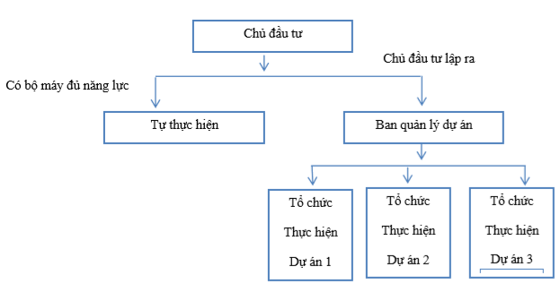
    - Mô hình chủ nhiệm điều hành dự án
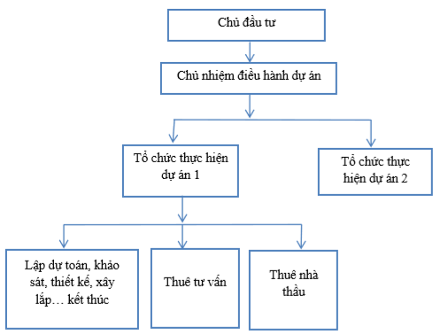

    - Mô hình chìa khoá trao tay
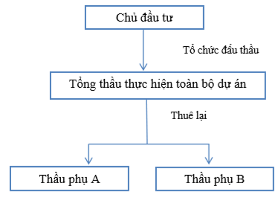

    - Tổ chức quản lý dự án theo chức năng
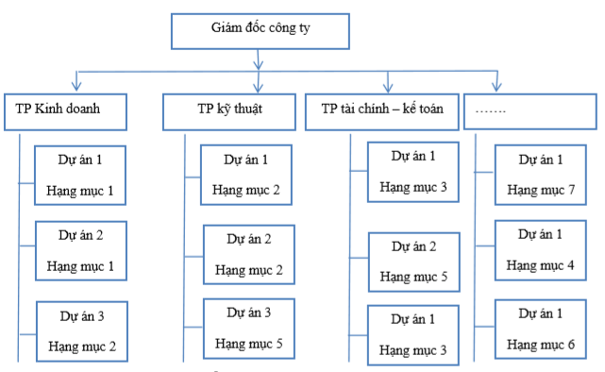

    - Mô hình tổ chức chuyên trách quản lý dự án
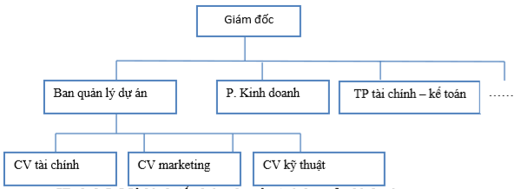

    - Tổ chức quản lý dự án theo ma trận
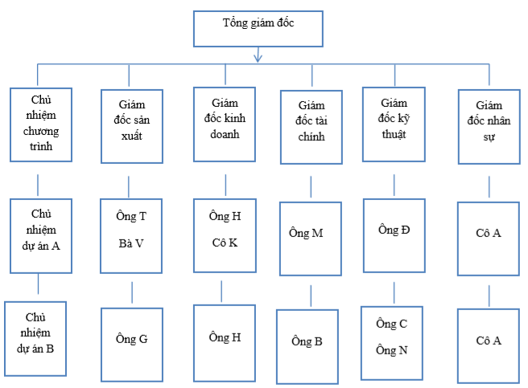

- Lập kế hoạch dự án
- Khái niệm
Lập kế hoạch dự án là tiến hành chi tiết hóa những mục tiêu của dự án, dự tính những việc cần làm, sắp xếp chúng theo một trình tự hợp lý, xác định nguồn lực thực hiện và thời gian làm những công việc đó nhằm hoàn thành tốt mục tiêu đã xác định của dự án.
- Tác dụng của việc lập kế hoạch dự án
- Là cơ sở giúp đảm bảo đạt được mục tiêu của dự án.
- Là căn cứ để xác định thời gian, dự toán tổng ngân sách cũng như chi phí cho từng công việc dự án và các yêu cầu về chất lượng.
- Là cơ sở để điều phối nguồn lực và quản lý tiến độ thực hiện các công việc của dự án.
- Là cơ sở để tuyển dụng, đào tạo, bố trí và điều phối nhân lực cho dự án.
- Giúp tránh khỏi hoặc giảm nhẹ các bất trắc, rủi ro. Tránh tình trạng không khả thi, lãng phí nguồn lực và những hiện tượng tiêu cực.
- Tạo điều kiện để kiểm tra, theo dõi, giám sát, kiểm soát dự án, đánh giá tiến trình thực hiện dự án.

- Phân loại kế hoạch dự án
- Kế hoạch phạm vi.
Kế hoạch này chỉ rõ phạm vi của dự án trên các phương diện tài chính, thời gian, nguồn lực, không gian…Sử dụng phương pháp phân tách công việc thì kế hoạch phạm vi cho biết công việc nào thuộc dự án và công việc nào không thuộc dự án. Đây là những căn cứ để lập các loại kế hoạch tiếp theo sau.

- Kế hoạch thời gian .
Nội dung chủ yếu của kế hoạch thời gian là xác định thời gian bắt đầu, thồi gian kết thúc, độ dài thời gian thực hiện từng công việc và toàn dự án.Xác định quan hệ giữa các công việc, xây dựng sơ đồ hệ thống phản ánh mối quan hệ này.
- Kế hoạch chi phí.
Kế hoạch chi phí dự tính tổng vốn đầu tư, chi phí cho các công việc trực tiếp và chi phí gián tiếp, xác định chi phí cho từng khoản mục, dự đoán chi phí theo từng thời đoạn và cho các hạng mục công việc.
- Kế hoạch nhân lực.
Kế hoạch nhân sự phản ánh số nhân viên, số lao động cần thiết cho một dự án, kế hoạch tuyển dụng, đào tạo (nếu có), kế hoạch tiền lương và được phân bổ cho các hạng mục đầu tư, các đơn vị thực thi dự án theo các thời kỳ dự án.
- Kế hoạch quản lý chất lượng.
Kế hoạch này nêu rõ những tiêu chuẩn chất lượng cần phải đạt được đối với từng phần việc, hạng mục đầu tư, công tác đảm bảo chất lượng được tiến hành thế nào và các phương pháp, công cụ kiểm soát chất lượng được vận hành ra sao.

4- Quản lý thời gian và tiến độ dự án.

4.1- Biểu đồ Gantt – Sơ đồ ngang.
Thể hiện tiến trình thực tế cũng như kế hoạch thực hiện các công việc của dự án theo trình tự thời gian.
Biểu đồ Gantt có cấu trúc như sau:
+ Cột dọc trình bày công việc, các hoạt động cụ thể.
+ Trục hoành thể hiện mốc thời gian.
+ Mỗi đoạn thẳng thể hiện một công việc. Độ dài đoạn thẳng là độ dài công việc. Vị trí đoạn thẳng thể hiện quan hệ trước sau giữa các công việc.
Biểu đồ Gantt cho biết khi nào các công việc bắt đầu và kết thúc, mức hoàn thành của các công việc, dự kiến tình trạng của dự án tại các thời điểm khác nhau.
Biểu đồ Gantt được lập theo kiểu tiến tới, từ trái sang phải, công việc nào cần làm trước thì sẽ xếp trước.
- Sơ đồ mạng AON
Xây dựng mạng công việc theo phương pháp AON cần đảm bảo các nguyên tắc:
Thứ 1: Các công việc trình bày trong một nút (Hình chữ nhật). Trong hình chữ nhật gồm tên công việc, ngày bắt đầu, ngày kết thúc, độ dài thời gian thực hiện công việc.
Thứ 2: các mũi tên thuần túy xác định thứ tự trước sau của các công việc.
Thứ 3: Tất cả các điểm nút, trừ điểm nút cuối cùng đều có ít nhất một điểm nút đứng sau. Tất cả các điểm nút trừ điểm nút đầu tiên đều có ít nhất một điểm nút đứng trước.
Thứ 4: Điểm nút là công việc.
Ví dụ:
Công việc | Công việc thực hiện trước | Thời gian (ngày)
A | - | 3
B | - | 4
C | A | 1
D | B | 5
E | C | 6
F | C | 7
G | F,D | 1
H | E,G | 9

- Sơ đồ mạng AOA
- Công việc là một nhiệm vụ hoặc nhóm nhiệm vụ cụ thể cần thể hiện được thực hiện của dự án. Nó đòi hỏi thời gian, nguồn lực và chi phí để hoàn thành.
- Sự kiện: là điểm chuyển tiếp, đánh dấu một hay một nhóm công việc đã hoàn thành và khởi đầu của một hay một nhóm công việc kế tiếp.
- Đường: là sự kết nối liên tục các công việc theo hướng đi của mũi tên, tính từ sự kiện đầu đến sự kiện cuối.
Nguyên tắc xây dựng mạng công việc theo phương pháp AOA:
1) Sử dụng mũi tên có hướng để trình bày một công việc. Mỗi công việc được biểu diễn bằng một mũi tên nối 2 sự kiện.
2) Đảm bảo tính logic của AOA trên cơ sở xác định rõ trình tự thực hiện và mối qua hệ giữa các công việc: công việc nào thực hiện trước, công việc nào thực hiện sau, công việc nào được thực hiện đồng thời.
Vậy: Theo AOA, mạng công việc là sự kết nối liên tục của các sự kiện và công việc Phương pháp trình bày sơ đồ mạng AOA Hai công việc nối tiếp nhau.
Công việc B chỉ có thể bắt đầu khi công việc A đã hoàn thành.
Nguyên tắc đánh số các sự kiện
- Đánh số các sự kiện từ trên xuống dưới, từ trái qua phải
- Sự kiện đầu mũi tên mang số lớn hơn sự kiện ở đuôi mũi tên
- Khi gặp sự kiện có nhiều mũi tên đến thì quay về đánh số các sự kiện bình thường nằm trên các đường mũi tên khác nhau. Chỉ đánh số các sự kiện có nhiều mũi tên cùng đến khi các sự kiện ở đuôi mũi tên này đã được đánh số.
Ví dụ:
Công việc | Thời gian(ngày) | Công việc thực hiện trước
A | 2 | -
B | 4 | -
C | 7 | B
D | 5 | A,C
E | 3 | B

CHƯƠNG 2 PHÂN TÍCH DỰ ÁN XÂY DỰNG VÀ LẮP ĐẶT THIẾT BỊ BẢO VỆ AN TOÀN

- Lý do chọn đề tài
Tất cả các hoạt động sản xuất kinh doanh đều ảnh rất lớn và đặc biệt nghiêm trọng đến môi trường.
Trong xu thế hội nhập với nền kinh tế thế giới mang lại nhiều cơ hội nhưng cũng đặt ra không ít thách thức cho các doanh nghiệp Việt. Đầu tư cho đổi mới công nghệ, sử dụng tài nguyên và năng lượng hiệu quả để tạo ưu thế cạnh tranh và góp phần bảo vệ môi trường là con đường phát triển tất yếu. Việc thực hiện chính sách và pháp luật bảo vệ môi trường, hay trách nhiệm với xã hội tại các doanh nghiệp ở nước ta còn tồn tại nhiều khó khăn và bất cập do nhiều nguyên nhân khác nhau. Trong đó có nguyên nhân là do bản thân các doanh nghiệp chưa nhận thức được một cách đúng đắn và đầy đủ về mối quan hệ giữa hoạt động kinh doanh sản xuất của mình với vấn đề môi trường. Vì vậy chúng ta cần làm rõ mối quan hệ này nhằm phần nào góp phần thay đổi nhận thức của doanh nghiệp, vì chỉ có thay đổi được nhận thức thì mới thay đổi được hành động của chính bản thân mình.
Công ty Blue Bay, đã xả nước thải vượt quy chuẩn kỹ thuật về chất thải ra môi trường làm ô nhiễm tại tỉnh Cà mau và bị UBND tỉnh Cà Mau xử phạt. Nếu các công ty cứ tiếp tục xã các chất thầy chưa qua sử lý ra trường, thì không lâu sau môi trường sẽ bị phá hũy.
Đó cũng là lý do em chọn đề tài về môi trường.
- Mô hình tổ chức
Dự án được xây dựng theo mô hình “ Chủ nhiệm điều hành dự án”
Sơ đồ tổ chức, phân công trách nhiệm trong dự án

Chủ đầu tư: CÔNG TY CỔ PHẦN MỘT THÀNH VIÊN
Chủ nhiệm điều hành dự án: Công ty TNHH KH-CN và BVMT
Công ty TNHH KH- CN và BVMT
Khảo
sát
dự
án
Xác nhận thông tin
Đánh giá mức độ
Đưa ra giải pháp
Đề xuất phương án
Soạn hồ sơ phê duyệt
Trình hồ sơ cho Sở TN&MT
Nhân viên Công ty TNHH KH-CN và BVMT
Phối hợp, giám sát chặc chẽ đãm bảo hoàn thành công việc.

- Phân tách công việc
  - Xây dựng nhà kho vận hành
Nguồn lao động dự kiến: 15 nhân công
Chi phí dự kiến: 100 triệu đồng
Thời gian dự kiến: 2 tuần

  - Sửa chữa thiết bị cũ
Nguồn lao động dự kiến: 5 nhân công
Chi phí dự kiến: 30 triệu đồng
Thời gian dự kiến: 3 tuần

  - Xây hệ thống hút bụi
Nguồn lao động dự kiến: 5 nhân công.
Chi phí dự kiến: 50 triệu đồng.
Thời gian dự kiến: 2 tuần.

  - Xây tường bao quanh
Nguồn lao động dự kiến: 10 nhân công.
Chi phí dự kiến: 50 triệu đồng.
Thời gian dự kiến: 4 tuần.

  - Xây lò hút nhiệt
Nguồn lao động dự kiến: 5 nhân công.
Chi phí dự kiến: 50 triệu đồng.
Thời gian dự kiến: 4 tuần.

  - Lắp đặt hệ thống kiểm soát
Nguồn lao động dự kiến: 5 nhân công.
Chi phí dự kiến: 30 triệu đồng.
Thời gian dự kiến: 3 tuần.

  - Lắp đặt thiết bị lọc khí
Nguồn lao động dự kiến: 5 nhân công.
Chi phí dự kiến: 70 triệu đồng.
Thời gian dự kiến: 5 tuần.
  - Kiềm tra vận hành thử
Nguồn lao động dự kiến: 2 nhân công.
Chi phí dự kiến: 20 triệu đồng.
Thời gian dự kiến: 2 tuần.

- Mối liên kết giữa các công việc
Chi phí gián tiếp 1/ngày (triệu đồng)

Công việc | Nội dung | Trình tự | Chi phí (triệu đồng) | Thời gian (tuần)
A | Xây dựng nhà kho vận hành | - | 100 | 2
B | Sửa chữa thiết bị cũ | - | 30 | 3
C | Xây hệ thống hút bụi | A | 50 | 2
D | Xây tường bao quanh | A,B | 50 | 4
E | Xây lò hút nhiệt | C | 50 | 4
F | Lắp đặt hệ thống kiểm soát | C | 30 | 3
G | Lắp đặt thiết bị lọc khí | D,E | 70 | 5
H | Kiềm tra vận hành thử | F,G | 20 | 2

  - Biểu đồ Gantt – Sơ đồ ngang

  - Sơ đồ mạng AOA
3
H(2)
F(3)
E(4)
C(2)
7
6
2
G(5)
5
A(2)
4
1
D(4)
B(3)

  - Các thông số tính toán
Theo như sờ đồ thời gian hoàn thành dự án: 15 tuần (đừng Gantt: A,C,E,G,H)
Thời gian dự trữ
Công việc | ES: thời gian bắt đầu sớm | t: thời gian thực hiện | EF: thời gian kết thúc sớm | LF: thời gian kết thúc muộn | LS: thời gian bắt đầu muộn | GR: thời gian dự trữ
A | 0 | 2 | 2 | 2 | 0 | 0
B | 0 | 3 | 3 | 4 | 1 | 1
C | 2 | 2 | 4 | 4 | 2 | 0
D | 3 | 4 | 7 | 8 | 4 | 1
E | 4 | 4 | 8 | 8 | 4 | 0
F | 4 | 3 | 7 | 13 | 10 | 6
G | 8 | 5 | 13 | 13 | 8 | 0
H | 13 | 2 | 15 | 15 | 13 | 0

Chi phí
Chi phí trực tiếp theo dự án
$$\sum{CP=100+30+50+ 50+ 50+ 30+ 70+ 20=400}$$
Chi phí gián tiếp = 15x1 = 15
=> Tổng Chi phí = 400 + 15 = 415 triệu đồng

- Kiểm soát chất lượng và rủi ro của dự án

Sau khi dự án hoàn thành phải đảm bảo các yêu cầu của Sở Tài Nguyên và Môi Trường đưa ra.
Để đảm bảo chất lượng của dự án, trước khi tiến hành xây dựng phải lập kế hoạch rõ ràng, phân công nhiệm vụ cho nhân viên. Trong khi dự án được tiến hành, theo dõi chặt chẽ từ khâu nhỏ nhất, tránh mắc các sai lầm. Khi dự án đã hoàn thành, tiến hành khảo sát và kiểm soát chất lượng thật kĩ càng.

KẾT LUẬN

Trong nền kinh tế hội nhập phát triển, các doạnh nghiệp tạo công ăn việc làm cho người dân, giúp đất nước ngày càng thịnh vượng, nhưng sống song với đo là việc cần đảm bảo môi trường không bị ô nhiễm ở xung quanh doanh nghiệp. Và đó cũng là điều mà các doanh nghiệp mệt mỏi nhất và đang hạn chế cũng như khắc phục dần dần.
Tuy nhiên trong quá trình thực hiện dự án vẫn có nhiều hạn chế như: nguồn tài chính công ty có hạn, thời tiết cũng gây cản trở không nhỏ, quá trình lập dự án chưa có tính sáng tạo, chưa đổi mới nhiều.
Nhưng với các công cụ cũng như công nghệ ngày càng phát triển, công việc này chắc hẳn sẽ được giải quyết triệt để.

TÀI LIỆU THAM KHẢO
- Giáo trình Quản trị dự án – Thầy Cao Xuân Giang ( Khoa Kinh Tế - Trường Cao Đẳng Lý Tự Trọng ).
- Kienthuc24.org

